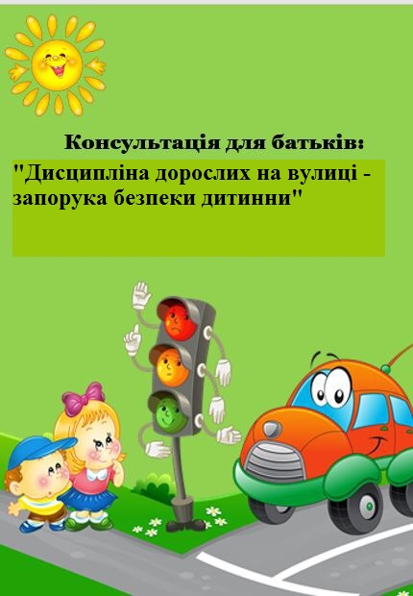

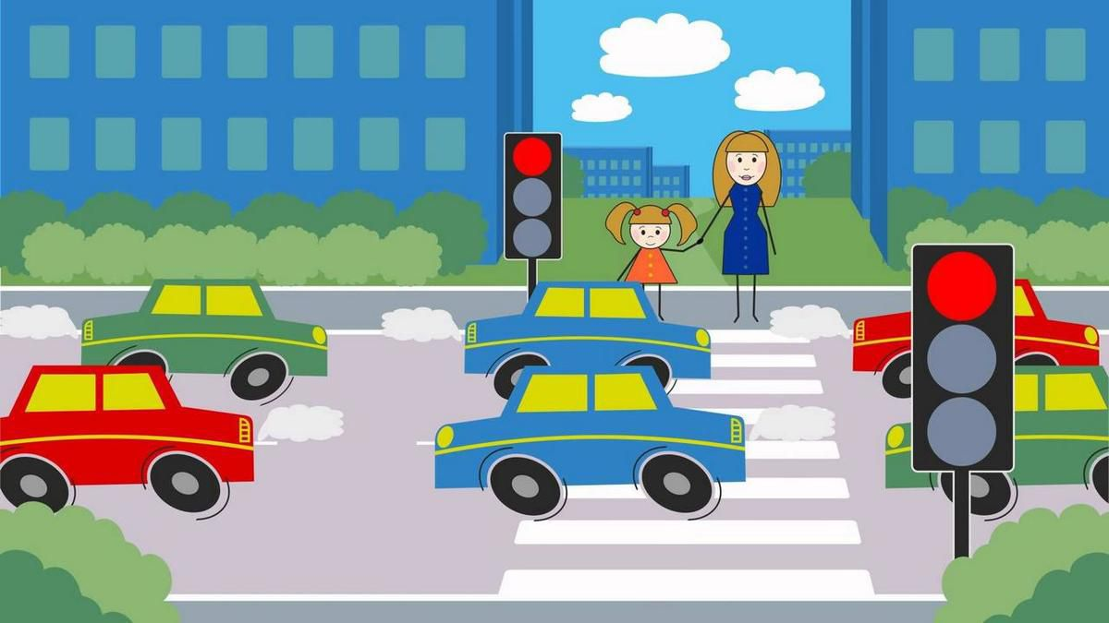
В зв’язку із збільшенням кількості автомобілів на дорогах та зростанням інтенсивності вуличного руху необхідно в дитячому закладі пердбачити комплекс самих різноманітних заходів по формуванню у дітей навичок правильної поведінки на вулиці. Знайомити з цими правилами, дотримання яких обов’язковим законом для кожного, слід починати з раннього віку, оскільки знання, одержанні в дитинстві, найбільш міцні, а правила засвоєні в ці роки, в майбутьньому стають нормою поведінки, а їх дотримання – потребою людини.
Батьки повинні самі суворо дотримуватися правил дорожнього руху, подаючи цим самим добрий приклад своїм дітям. Тільки в тісному зв’язку з сім’єю д/з може виховати міцні навички культурної поведінки дітей на вулиці. Тільки тоді звичка правильно ходити по вулиці стане нормою поведінки для дітей.
У попередженні дорожньо-транспортних випадків з дітьми важливу роль відіграє робота дорослих з роз’яснення дошкільникам правил дорожнього руху і прищеплення навичок дисциплінованого поводження на вулицях і дорогах. Щоб не допустити лиха на дорозі. Вам необхідно:
· Вчити переходити вулиці на зелений сигнал світлофора, у встановлених місцях та підземними переходами;
· Не дозволяти дітям з’являтися зненацька перед транспортними засобами;
· Вчити дітей правильно обходити транспорт, що стоїть: автобус, тролейбус – позаду, трамвай – спереду;
· Не дозволяти дітям самостійно їздити на громадському транспорті;
· Не допускати ігор дітей на проїжджій частині дороги;
· Не дозволяти дітям грати з м’ячем, кататися на велосипеді, ковзанах, санчатах, роликах, на проїжджій частини дороги та поблизу неї – це може коштувати дитині життя;
· Не чіплятися на підніжку транспорту і не стрибати на ходу, щоб своїм прикладом не заохотити дітей;
· Не подавати дітям негативних прикладів, порушуючи правила дорожнього руху.
І хоча в дошкільних закладах педагоги проводять заняття з дітьми по правилам дорожнього руху, на радіо і телебаченні виходять спеціальні тематичні передачі, у різних видавництвах готуються брошури, плакати, листівки, пропагують правила дорожнього руху, проте ситуація на краще не змінюється. Більш того, з року в рік дитячий травматизм зростає, діти гинуть і отримують каліцтва, як і раніше, більшою частиною в безпосередній близькості від будинку.
Більшість батьків, стурбованих за своїх дітей, вдаються до лайки, багатослівним попереджень і навіть до покарань. Такий метод не дає ефекту, адже дитина 3-5 років (а часто і старше) не може усвідомити небезпеку. Він не представляє автомобіль в якості небезпеки, яка може принести каліцтво або позбавити життя, навпаки, з автомобілем у нього пов'язані приємні враження. Ніщо так не тягне малюка, як автомобіль чи то іграшковий або справжній. Дитину можна навчити виконувати всі вимоги безпеки, не вдаючись до залякування. Дитині необхідно пояснити, що проїзна частина призначена виключно для транспортних засобів, а не для ігор. Можна навчити дітей ще до того, як вони підуть в школу, вмінню орієнтуватися в транспортній середовищі, прогнозувати різні ситуації, правильно визначати місце, де можна переходити дорогу, а перед переходом бути досить терплячим і завжди озирнутися по сторонах, перш ніж зійти з тротуару.
Терпіння і наполегливість є ефективними засобами, що забезпечують успіх справи. Терпіння і наполегливість - те, чого нам так не вистачає в повсякденному житті. Терпіння і наполегливість, якими нам необхідно запастися хоча б заради порятунку життя і здоров'я власних дітей.
Швидкість руху, щільність транспортних потоків на вулицях і дорогах нашої країни швидко зростають і будуть прогресувати надалі. Тому забезпечення безпеки руху ставати все більш важливою державною задачею. Особливе значення у вирішенні цієї проблеми має завчасна і правильна підготовка самих маленьких наших пішоходів - дітей, яких вже зараз за воротами будинку підстерігають серйозні труднощі і небезпеки, і яким доведеться жити при незрівнянно більшої інтенсивності автомобільного руху.
Причиною дорожньо-транспортних пригод найчастіше є самі діти. Призводить до цього незнання елементарних основ правил дорожнього руху, байдуже ставлення дорослих до поведінки дітей на проїжджій частині. Надані самим собі, діти, особливо молодшого віку, мало рахуються з реальними небезпеками на дорозі. Пояснюється це тим, що вони не вміють ще належною мірою керувати своєю поведінкою. Вони не в змозі правильно визначити відстань до машини, що наближається і її швидкість, і переоцінюють власні можливості, вважають себе швидкими і вправними. У них ще не виробилася здатність передбачати можливість виникнення небезпеки в мінливої дорожній обстановці. Тому вони безтурботно вибігають на дорогу перед зупинився машиною і раптово з'являються на шляху в інший. Вони вважають цілком природним виїхати на проїжджу частину на дитячому велосипеді або затіяти тут веселу гру.
Уникнути цих небезпек можна лише шляхом відповідного виховання і навчання дитини. Важливо знати що можуть самі діти:
ПОЧИНАЮЧИ з 3-4 років
- дитина може відрізнити рухому машину від стоїть на місці. Про гальмівному шляху він ще уявлення не має. Він упевнений, що машина може зупинитися миттєво.
ПОЧИНАЮЧИ з 6 років
- дитина все ще має досить обмежений кут зору: боковим зором він бачить приблизно дві третини того, що бачать дорослі;
- більшість дітей не вміють визначити, що рухається швидше: велосипед або спортивна машина;
- вони ще не вміють правильно розподіляти увагу і відокремлювати істотне від незначного. М'яч котиться по проїжджій частині, може зайняти всі їх увагу.
ЛИШЕ ПОЧИНАЮЧИ з 7 років
- діти можуть більш впевнено відрізнити праву сторону дороги від лівої.
ПОЧИНАЮЧИ з 8 років
- діти вже можуть миттєво реагувати, тобто тут же зупинятися на оклик;
- вони вже наполовину досвідчені пішоходи;
- вони розвивають основні навички їзди на велосипеді. Тепер вони поступово вчаться об'їжджати перешкоди, робити круті повороти;
- вони можуть визначити, звідки доноситься шум;
- вони вчаться розуміти зв'язок між величиною предмета, його віддаленістю і часом. Вони засвоюють, що автомобіль здається тим більше, чим ближче він знаходиться;
- вони можуть відмовлятися від початої дії, тобто, ступивши на проїжджу частину, знову повернутися на тротуар;
- але вони досі не можуть розпізнавати чреваті небезпекою ситуації.
Важливо щоб батьки були прикладом для дітей у дотриманні правил дорожнього руху.
- Не поспішайте, переходьте дорогу розміреним кроком.
- Виходячи на проїжджу частину дороги, припиніть розмовляти - дитина повинна звикнути, що при переході дороги потрібно зосередитися.
- Не переходьте дорогу на червоний або жовтий сигнал світлофора.
- Переходьте дорогу тільки в місцях, позначених дорожнім знаком "Пішохідний перехід".
- З автобуса, тролейбуса, трамвая, таксі виходьте першими. В іншому випадку дитина може впасти або побігти на проїжджу частину дороги.
- Залучайте дитину до участі у ваших спостереженнях за обстановкою на дорозі: показуйте йому ті машини, які готуються повертати, їдуть з великою швидкістю і т. д.
- Не виходьте з дитиною з-за машини, кущів, не оглянувши попередньо дороги, - це типова помилка, і не можна допускати, щоб діти її повторювали.
- Не дозволяйте дітям гратися поблизу доріг і на проїжджій частині вулиці.
ДОТРИМУВАТИСЯ ПРАВИЛ НЕОБХІДНО ТАКОЖ В АВТОМОБІЛІ.
Тут перед вами відкривається велике поле діяльності, так як приблизно кожна третя дитина, що став жертвою дорожньо-транспортної пригоди, знаходився в якості пасажира в автомобілі. Це доводить, як важливо дотримувати наступні правила:

· Пристібатися ременями необхідно абсолютно всім! У тому числі і в чужому автомобілі, і при їзді на короткі відстані. Якщо це правило автоматично виконується дорослими, то воно легко увійде у дитини в постійну звичку.
· Якщо це можливо, діти повинні займати найбезпечніші місця в автомобілі: середину або праву частину заднього сидіння, так як з нього можна безпечно вийти прямо на тротуар.
· Як водій або пасажир ви теж постійно виявляєте приклад для наслідування. Не будьте агресивні по відношенню до інших учасників руху. Використовуйте різні ситуації для пояснення правил дорожнього руху, спокійно визнавайте і свої власні помилки.
· Під час тривалих поїздок частіше зупиняйтеся. Дітям необхідно рухатися. Тому вони будуть намагатися звільнитися від ременів або вимотати вам всі нерви.
· Вдавайтеся до альтернативних способів пересування: автобус, залізниця, велосипед або ходьба пішки.

Рекомендації щодо дотримання безпеки життєдіяльності дитини
1. З дому треба виходити завчасно.
2. Бігти не рекомендується. Перед виходом на проїжджу частину необхідно зупинитися на краю тротуару, подивитись ліворуч і праворуч, переконатись у відсутності транспорту. Під час переходу вулиці потрібно, тримати дитину за руку, вчити, щоб вона йшла кроком, тоді краще зможе бачити все навколо.
3. Побачивши потрібний вам транспорт, що стоїть з протилежного боку дороги, не біжіть. Поясніть дитині, що це небезпечно. Під час виходу з транспорту не намагайтесь обійти його спереду або ззаду. Поясніть дитині, що водій зустрічної машини не бачить вас з-за перешкоди. Для переходу дороги потрібно пройти тротуаром до найближчого пішоходного переходу.
4. Виходячи на проїжджу частину з дитиною, припиніть зайві розмови. Вона також повинна звикнути, що під час переходу потрібно мовчати і спостерігати. Переходити дорогу необхідно під прямим кутом.
5. Переходьте дорогу тільки на зелене світло, дитина повинна звикнути, що на червоне світло не переходять, навіть якщо немає машин.
6. Під час переходу вулиці і на зупинках міцно тримайте дитину за руку. Бувають випадки, коли дитина виривається і біжить на проїжджу частину.
7. Пам’ятайте, що дитина вчиться поведінки на вулиці насамперед на вашому прикладі і на власному досвіді.
Порушення Вами рекомендацій, що наведені вище, призводить до засвоєння дітьми неправильної поведінки на вулиці, яку виправити дуже важко.

